Mathématiques  www.matheleve.com | Fonctions linéaires - fonctions affines | 1ère année  M : Chortani A
Exercice 1
Indiquer parmi les fonctions suivantes celles qui sont linéaires, celles qui sont affines mais non linéaires, et celles qui ne sont pas affines
$$f\left(x\right)=2x-1 ; g\left(x\right)=x^{2}-5 ; h\left(x\right)=\frac{1}{2x-3} et k\left(x\right)={(x+1)}^{2}-x^{2}-1$$
Exercice 2.
Le tableau suivant est un extrait de document de ventes à crédit en dinars :
Somme empruntée pendant un an | 3000 | 4500 | 5700 | 6300
Montant des mensualités | 287,2 | 430,8 | 545,68 | 603,12
a) Le montant des mensualités est-il proportionnel à la somme empruntée ?
b) Déterminer la fonction f qui associe à la somme empruntée x le montant de chaque mensualité.
Exercice 3.
1) f est une fonction linéaire vérifiant f(2)=8. En déduire f(1) et f(7)
2) f est une fonction linéaire vérifiant f(3)+f(7)=30. En déduire f(9) et f(-5)
3) Déterminer la fonction affine vérifiant : f(1)=5 et f(3)=1
Exercice 4.
f est une fonction affine telle que f(2)=-1 et f(5)=10 . Sans déterminer la fonction affine f , calculer f(4) et f(6)
Exercice 5.
Dans le plan muni d'un repère orthonormé, on considère les points A(4;-2) et B(-5;3). Déterminer une expression de la fonction affine dont (AB) est la représentation graphique. Cette droite passe-t-elle par le point C(3;-7) ?
Exercice 6.
Par lecture graphique, déterminer l'expression des trois fonctions affines f , g , h dont les représentations graphiques sont ci-dessous :
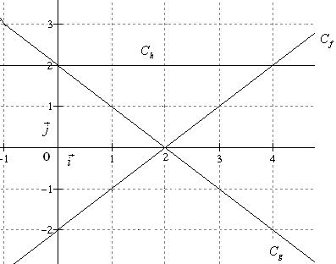
Exercice 7.
Soit f et g deux applications affines définies par f(1)=5 et f(3)=1 et :g(x)=2x+3
1) Ecrire l’expression de f(x)
2) Construire dans un repère $\left(O;\vec{i},\vec{j}\right)$ les représentations graphiques D₁ et D₂ de f et g respectivement.
3) Montrer que D₁ et D₂ sont sécantes puis calculer les coordonnées de leur point d’intersection
4) Déterminer l’application affine h dont la représentation graphique ∆ est la droite parallèle à D₁ passant par le point A de D₂ d’abscisse –2.

